様式第５号（第６条関係）
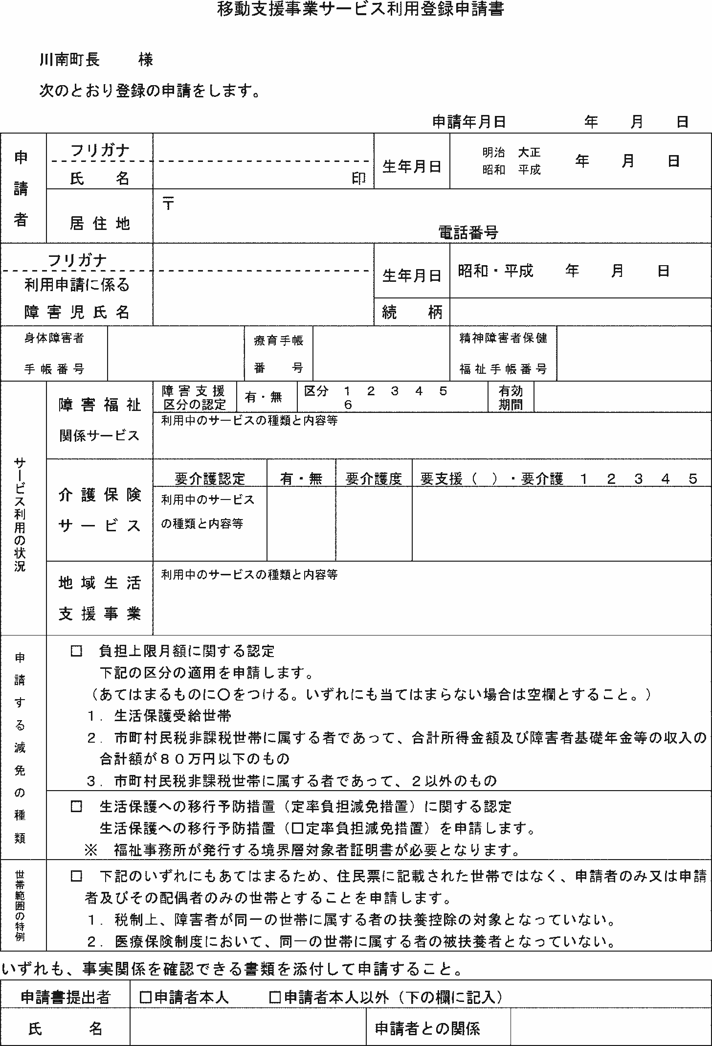

利用したい事業所名（ ）
希望する利用時間 （ 時間/月 ）

同 意 書

本申請（介護給付費・訓練等給付費、旧法施設支援費、その他障害者総合支援法に伴うサービス、障害児通所給付費）の支給決定、負担額決定等に際し必要があるときは、私及び私の世帯員に係る所得及び課税の状況について実施機関が官公署に調査を委託し、または地方税法に基づく町県民税の課税台帳、固定資産税の課税台帳により確認されること、及び生活保護受給状況、年金受給状況、健康保険情報を関係機関に確認されることについて同意します。
また、この同意内容が、次回申請以降も継続されることについても承認します。

川 南 町 長 殿

令和 年 月 日

住 所

氏 名

